**1 Nacos 是一个用来管理微服务的工具，主要负责服务发现和配置管理。简单来说，当你有很多服务（比如订单、用户、支付服务等）需要互相通信和管理时，Nacos 帮助它们更好地找到彼此、保持连接、并及时获取最新的配置。**

**服务发现和注册：**

每个微服务启动后会告诉 Nacos “我在这里！”。这样，其他服务可以通过 Nacos 找到它，像通过电话本找人一样。

**健康检查：**

Nacos 会定期检查服务是否“健康”地运行。如果某个服务出现问题，Nacos 会通知其他服务别去找这个服务。

**配置管理：**

Nacos 可以集中管理应用程序的配置。比如你需要修改某个配置，Nacos 会自动通知到所有相关的服务，省去了手动修改的麻烦。

**动态 DNS：**

Nacos 还能像 DNS 服务器一样，为服务提供域名解析，方便服务之间通过名字互相调用。

2 负载均衡的算法

**3. Nacos 的架构原理是什么？**

Nacos 的架构包含以下几个部分：

服务注册和发现： 服务启动时将自身信息注册到 Nacos Server，其他服务可以从 Nacos Server 查询服务实例信息。

健康检查： 通过心跳机制或主动探测的方式，检测服务实例的健康状态。

配置管理： 提供集中的配置管理，支持配置的动态更新和推送。

**Nacos 实现服务注册和发现的过程，主要包括以下几个步骤：**

1. 服务注册

当一个微服务启动时，它会向 Nacos Server 注册自己的信息，比如服务名称、IP地址和端口。这些信息被保存到 Nacos 的注册表中，其他服务就可以通过 Nacos 找到这个服务。

2. 服务发现

当某个服务需要调用其他服务时（比如 order-service 需要调用 user-service），它会向 Nacos 查询 user-service 的可用实例。Nacos 会返回所有可用的服务实例信息（IP、端口等），调用服务根据这些信息进行通信。

3. 健康检查与心跳机制

注册的服务会定期向 Nacos 发送心跳包，告知自己正常运行。如果 Nacos 在一段时间内没有收到心跳包，或通过主动探测（如 HTTP 检测）发现服务不可用，它会将该服务标记为下线，从注册表中移除。

4. 负载均衡

当一个服务有多个实例时，Nacos 提供负载均衡机制，帮助调用方选择合适的实例。常用策略包括轮询、随机等，确保流量合理分配。

5. 服务下线

服务主动关闭时，会向 Nacos 发送下线请求，告知 Nacos 这个服务已停止运行。如果服务突然崩溃，Nacos 通过健康检查机制检测到这一情况，也会自动将其移除。

**DiscoveryClient** 是 Spring Cloud 提供的用于服务发现的接口。它抽象了服务发现的具体实现，使得应用程序可以通过统一的接口查找和获取服务实例的信息。getInstances(String serviceId)：

获取某个服务的所有实例。

Nacos 配置管理的核心功能有哪些？

集中式配置管理：可以将应用的所有配置集中管理。

动态配置更新：支持配置的热更新，服务不需要重启即可应用新配置。

多环境、多集群支持：支持通过命名空间或分组管理不同环境的配置。

配置历史版本管理：支持查看和回滚配置的历史版本。

权限控制：通过角色和权限控制配置的访问和修改权限。

1. 什么是OpenFeign？

OpenFeign是一个声明式的HTTP客户端。通过使用OpenFeign，开发人员可以编写接口并在其中添加注解来轻松调用远程HTTP服务，而不必自己编写复杂的HTTP请求代码。它与Spring Cloud集成良好，通常用于构建微服务架构中的服务间通信。

2. OpenFeign的主要功能有哪些？

声明式HTTP客户端：通过Java接口和注解的方式定义HTTP请求。

集成Ribbon：可通过Ribbon实现客户端负载均衡。

支持Hystrix：可结合Hystrix实现服务降级和容错。

支持压缩：可以对请求和响应数据进行压缩处理。

3. 如何使用OpenFeign定义一个接口来调用REST服务？

@FeignClient(name = "user-service", url = "http://localhost:8080")

public interface UserClient {

@GetMapping("/users/{id}")

User getUserById(@PathVariable("id") Long id);

}

在这个例子中，@FeignClient注解定义了一个Feign客户端，@GetMapping注解指定了具体的REST API。

4. 什么是@FeignClient注解？

@FeignClient是OpenFeign中的一个核心注解，用于声明一个Feign客户端。它有以下几个重要属性：

name：指定Feign客户端的名称。

url：指定远程服务的URL地址。

configuration：可以自定义Feign的配置，例如编码器、解码器、错误处理器等。

）

。其工作原理可以分为以下几个部分：

声明式接口：

OpenFeign通过@FeignClient注解将接口标识为Feign客户端，定义接口中的方法与远程HTTP请求相对应。

动态代理：

OpenFeign底层基于Java的动态代理机制。每当我们调用Feign客户端接口中的方法时，Feign会为接口生成一个代理对象，拦截方法调用，将其转换为具体的HTTP请求。

请求构建：

在方法调用时，Feign将接口中的方法、注解、参数等信息转化为HTTP请求，包括构建URL、设置请求头、请求参数等。

HTTP请求发送：

Feign并不直接处理HTTP请求的发送，而是依赖底层的HTTP库，如Apache HttpClient、OkHttp等。可以通过自定义配置选择具体的HTTP客户端。

响应处理：

Feign通过解码器（Decoder）将HTTP响应转化为接口方法的返回值。默认情况下，Feign会自动将JSON响应解析为Java对象，除非使用自定义解码器。

负载均衡：

OpenFeign默认与Spring Cloud Ribbon集成，支持客户端负载均衡，选择适合的服务实例发起请求。还可以与Eureka等服务发现工具结合，实现服务自动发现和注册。

容错机制：

Feign支持与Hystrix或Resilience4j等库集成，提供了服务降级、熔断等容错能力。如果服务调用失败，可以通过回调方法或备用方法处理。

OpenFeign本身并不直接管理连接池，它使用底层的HTTP客户端库来处理连接池。不同的HTTP库提供不同的连接池管理策略。常见的HTTP客户端库及其连接池机制如下：

OkHttp的连接池

OkHttp也支持连接池，默认情况下OkHttp会自动管理连接池。它会复用连接来提高效率。

你可以通过设置最大空闲连接数和连接存活时间来自定义OkHttp的连接池。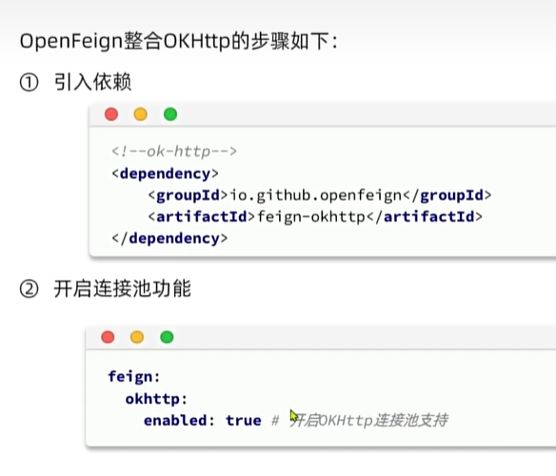

Feign的日志级别

Feign提供了四种日志级别，分别控制不同程度的日志输出：

NONE：不输出任何日志。生产环境推荐使用此级别。

BASIC：输出请求的基本信息（请求方法、URL、响应状态码和执行时间）。

HEADERS：输出请求和响应的头信息、以及BASIC级别的内容。

FULL：输出所有的请求和响应细节，包括请求头、请求体、响应头和响应体等，适合调试时使用。

1. 什么是API网关？

答案：

API网关是微服务架构中的一个重要组件，位于客户端和服务器之间，充当所有请求的入口。它可以路由客户端请求到不同的微服务，还能提供额外的功能如认证、限流、日志记录、负载均衡等。

2. API网关有哪些常见的功能？

答案：

请求路由：根据路径或其他规则，将请求路由到相应的微服务。

负载均衡：将请求分发给多个服务实例，均衡负载。

安全认证：对请求进行身份认证和授权。

请求限流：对过多的请求进行限制，避免系统过载。

日志记录与监控：记录和监控请求的相关信息，便于分析。

服务降级：在后端服务出现问题时，提供备用响应，防止整个系统崩溃。

请求聚合：将多个请求合并为一个请求，减少客户端与服务器之间的交互次数。

3. 常见的API网关框架有哪些？

答案：

Nginx：最流行的反向代理服务器，可以作为简单的API网关使用。

Zuul：Netflix开源的API网关，支持动态路由、过滤器等功能。

Kong：基于Nginx的开源API网关，提供插件支持，功能丰富。

Apigee：Google提供的商业API管理平台。

AWS API Gateway：AWS提供的API网关服务，支持对API的管理、监控、发布等功能。

4. API网关和反向代理有什么区别？

答案：

API网关：主要用于微服务架构中，提供不仅仅是路由功能，还包括安全认证、限流、请求聚合、负载均衡等更高层次的服务功能。

反向代理：主要用于转发客户端请求到服务器，通常提供基本的负载均衡和缓存功能。

API网关是一个更高级的代理，通常比传统的反向代理具有更丰富的功能。

5. 为什么微服务架构需要API网关？

统一入口：API网关充当客户端与多个微服务之间的入口，简化了客户端的访问方式，客户端不需要直接访问每个微服务。

安全性：通过API网关可以集中管理身份认证和授权，不需要每个服务自己处理。

简化客户端逻辑：客户端不需要了解微服务的细节，API网关可以将多个服务的调用合并为一个请求，简化客户端逻辑。

服务发现：API网关可以根据服务的动态变化（如扩展、缩减）来自动调整路由，而客户端无需关心。

限流和负载均衡：网关可以在请求到达微服务之前进行限流或负载均衡，保护后端服务。

6. 如何在API网关中实现身份认证？

通常有两种常见方式：

基于令牌（Token-based）：常见于OAuth2和JWT。客户端会携带JWT令牌或OAuth2访问令牌，网关会验证令牌的合法性和有效期。网关可以验证令牌中的签名或与认证服务器交互以确认令牌是否有效。

基于Session的认证：客户端在首次登录时，网关会从认证服务器中获得Session信息，并在后续请求中检查请求头或Cookie中是否存在有效Session。

7. 如何在API网关中实现限流（Rate Limiting）？

答案：

限流是防止系统过载的一种机制，可以通过以下几种方式实现：

令牌桶算法（Token Bucket）：每个客户端在单位时间内获取一定数量的“令牌”，只有持有令牌的请求才能被处理。令牌生成速率可以根据需求进行调整。

固定窗口算法：将时间划分为固定的窗口期，在每个窗口期内，限制请求次数。

滑动窗口算法：与固定窗口算法类似，但更灵活。滑动窗口会在一个滚动的时间范围内进行限流，而不是固定的时间窗口。

API网关通常内置了限流机制，比如Spring Cloud Gateway、Kong等框架都支持限流功能。

`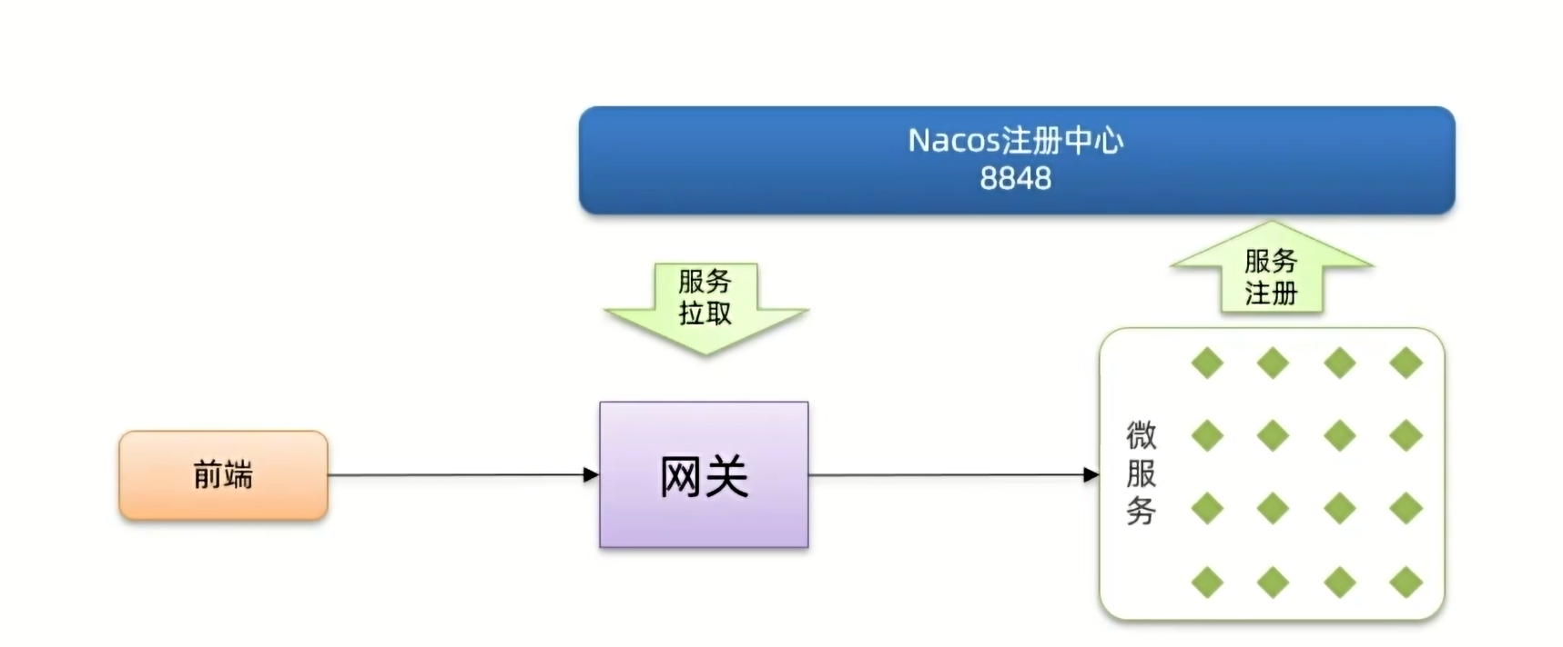

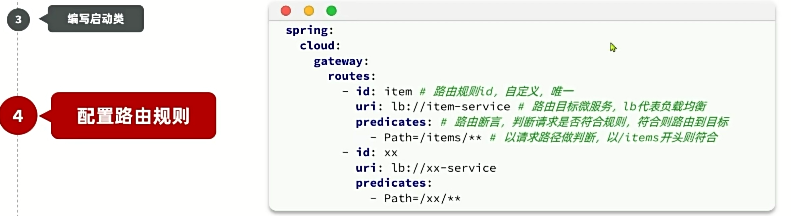

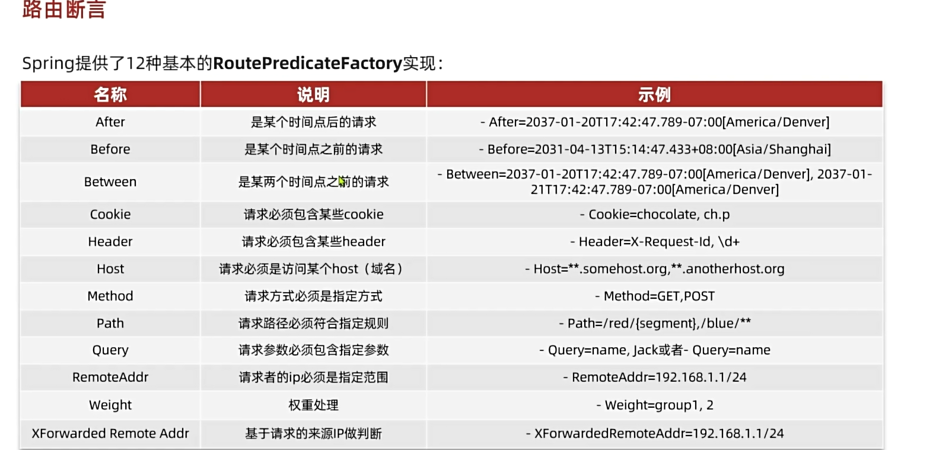

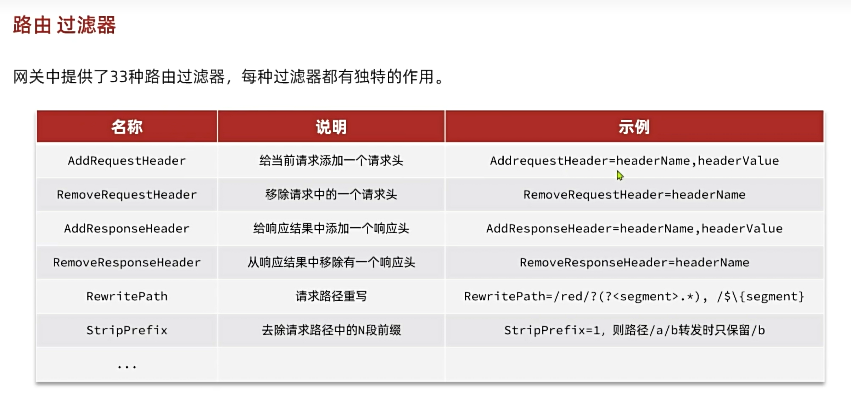

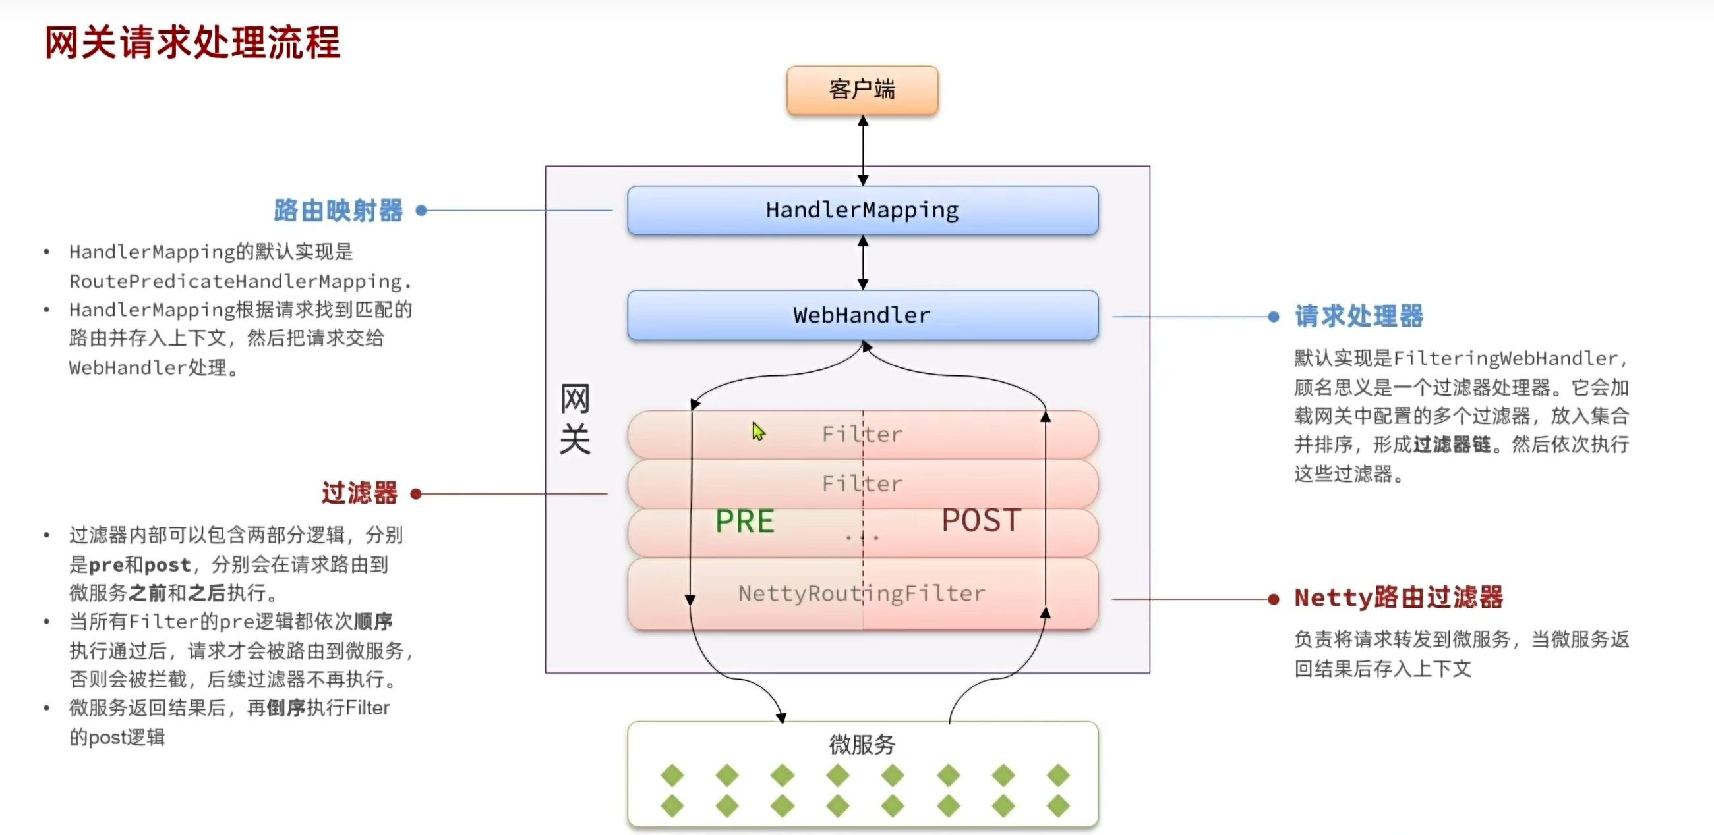

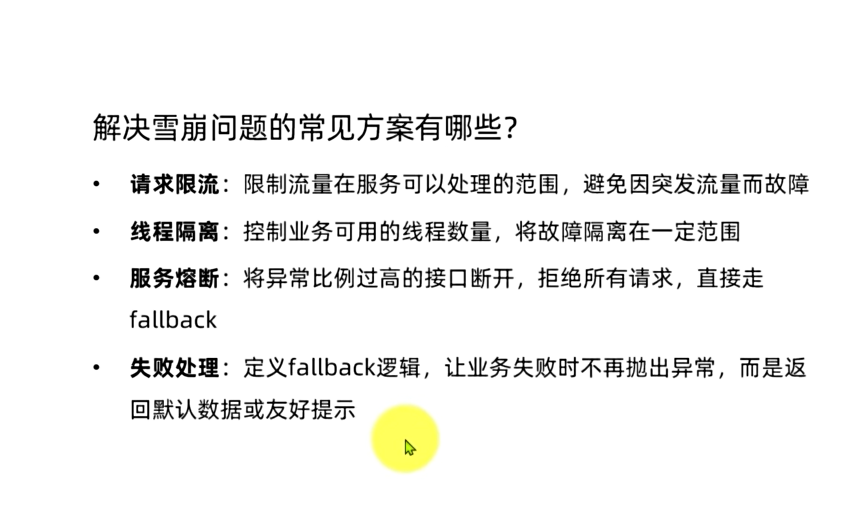

1. 什么是 Sentinel？它的核心功能是什么？

回答： Sentinel 是阿里巴巴开源的面向分布式服务架构的流量防护组件，主要用于实现流量控制、熔断降级、系统负载保护等功能。其核心功能包括：

流量控制：通过限流规则保护系统，防止流量过大导致系统崩溃。

熔断降级：当某个服务的响应时间或错误率超过阈值时，自动熔断该服务，从而防止级联故障。

系统自适应保护：基于系统的整体负载（如 CPU 使用率）进行保护，防止系统过载。

热点参数限流：基于某些特定的参数（如商品 ID）进行限流。

实时监控：提供 Dashboard 实时查看系统流量、调用链路等信息。

2. Sentinel 的限流机制有哪些？

回答： Sentinel 提供了多种限流策略，常见的限流机制包括：

QPS 限流：根据每秒查询请求数量（QPS）进行限流。

并发线程数控制：根据某个资源的并发访问数进行限制。

响应时间控制：根据资源的响应时间对流量进行控制，适用于响应较慢的场景。

系统自适应限流：根据系统的整体情况（如 CPU 使用率、内存占用等）进行限流，防止系统过载。

3. Sentinel 是如何实现熔断降级的？

回答： Sentinel 的熔断降级机制可以根据以下几种条件进行：

响应时间：如果一个资源的平均响应时间超过设定的阈值，并且在统计时间窗口内持续触发，系统会自动降级该资源，执行快速失败。

异常比例：如果某个资源的异常比例（失败次数 / 总请求次数）超过设定的阈值，则会触发熔断降级。

异常数：当某个资源的异常数达到设定阈值时，也会触发降级。

在触发熔断后，服务将进入熔断状态，一段时间后会自动尝试恢复（半开状态）。

4. 如何在 Spring Cloud 中集成 Sentinel？

回答： 在 Spring Cloud 中集成 Sentinel 可以通过如下步骤：

添加 Maven 依赖：

xml

复制代码

<dependency>

<groupId>com.alibaba.cloud</groupId>

<artifactId>spring-cloud-starter-alibaba-sentinel</artifactId>

</dependency>

在 application.yml 文件中开启 Sentinel：

yaml

复制代码

spring:

cloud:

sentinel:

enabled: true

配置 Sentinel Dashboard 以便监控：

yaml

复制代码

spring:

cloud:

sentinel:

transport:

dashboard: localhost:8080 # Sentinel Dashboard 地址

使用 @SentinelResource 注解保护方法：

java

复制代码

@SentinelResource(value = "testResource", blockHandler = "handleBlock")

public String test() {

return "Hello Sentinel";

}

public String handleBlock(BlockException ex) {

return "Request blocked!";

}

5. Sentinel 中如何定义流控规则？

回答： 流控规则可以通过两种方式定义：

编码方式：通过编程的方式设置流控规则，例如：

java

复制代码

FlowRule rule = new FlowRule();

rule.setResource("testResource");

rule.setGrade(RuleConstant.FLOW_GRADE_QPS);

rule.setCount(10); // 每秒最多 10 次请求

FlowRuleManager.loadRules(Collections.singletonList(rule));

配置文件：可以通过 application.yml 或 Sentinel Dashboard 动态配置流控规则。

6. 什么是热点参数限流？如何配置？

回答： 热点参数限流是指针对某个资源的某些“热点”参数进行限流。比如电商系统中某个商品的 ID 是热点，某些商品的访问量过大时，可以对这些参数进行限流。

配置方式包括：

编码方式：使用 ParamFlowRule 设置参数限流规则，例如：

java

复制代码

ParamFlowRule rule = new ParamFlowRule("testResource")

.setParamIdx(0) // 参数索引位置

.setCount(5); // 限流数量

ParamFlowRuleManager.loadRules(Collections.singletonList(rule));

Dashboard 配置：在 Sentinel Dashboard 中选择资源并添加热点参数限流规则。

7. Sentinel 与 Hystrix 有何区别？

回答： Sentinel 和 Hystrix 都是熔断降级工具，但它们有一些明显的区别：

熔断触发条件：Hystrix 主要基于响应时间、错误率等进行熔断，而 Sentinel 提供了更多的触发条件，如并发线程数、系统负载等。

功能覆盖面：Sentinel 不仅支持熔断降级，还支持流量控制、热点参数限流等功能，覆盖面更广。

社区维护：Hystrix 已不再维护，Sentinel 则由阿里巴巴持续维护，并拥有更活跃的社区支持。

性能：Sentinel 对性能进行了更多优化，尤其是在高并发场景下，Sentinel 的表现通常优于 Hystrix。

1. 什么是分布式事务？

回答： 分布式事务是指在多个独立的系统或服务中，跨多个数据库或服务调用的操作需要保证数据的一致性和原子性。通常，分布式事务涉及多个参与方，这些参与方可能位于不同的物理节点上。分布式事务必须确保所有参与者在成功时都提交事务，而在失败时则都回滚，保证数据的一致性。

2. 分布式事务中面临的主要挑战有哪些？

回答： 分布式事务的主要挑战包括：

网络问题：在分布式系统中，服务间的通信可能出现延迟、丢包等问题。

数据一致性：保证多个节点或服务之间的数据一致性是一大挑战，尤其是在发生故障的情况下。

性能问题：分布式事务往往会增加额外的网络调用和锁定资源的时间，影响系统性能。

故障处理：如何应对系统故障、网络超时等异常情况，保证数据的一致性和可用性。

1. 什么是 Seata？它的工作原理是什么？

回答： Seata 是阿里巴巴开源的一款分布式事务解决方案，旨在解决微服务架构中的分布式事务问题。它支持多种分布式事务模型，如 AT、TCC、SAGA、XA，且易于与现有的微服务框架集成。

Seata 的工作原理可以简单概括为：

事务协调者（TC，Transaction Coordinator）：负责管理全局事务，协调事务的提交和回滚。

事务管理器（TM，Transaction Manager）：负责定义全局事务的边界（开始、提交、回滚）。

资源管理器（RM，Resource Manager）：负责管理分支事务的处理，包括分支事务的提交和回滚操作。

Seata 的核心流程：

TM 开启全局事务，并向 TC 注册。

各个服务通过 RM 注册分支事务到 TC。

TM 发起全局事务的提交或回滚，TC 调用各 RM 执行分支事务的提交或回滚。

2. Seata 的 AT 模式是什么？如何实现分布式事务？

回答： Seata 的 AT（Automatic Transaction）模式是其默认的事务模式，它通过数据库的本地事务和行锁机制来实现分布式事务的自动管理。AT 模式将分布式事务拆分为三步：

Try 阶段：在本地事务中执行业务逻辑并自动记录回滚日志。

Confirm 阶段：TM 发起全局提交请求，TC 协调所有 RM 提交分支事务。

Cancel 阶段：若全局事务失败，TM 发起全局回滚请求，TC 协调 RM 回滚事务，使用前期记录的回滚日志。

AT 模式的优势是开发者只需关注业务代码，事务操作由 Seata 自动处理，回滚日志存储在业务数据库中。

3. Seata 中的 TCC 模型与 AT 模型的区别是什么？

回答： Seata 的 TCC（Try-Confirm-Cancel）模式是一种手动实现的事务模式，与 AT 模式自动管理事务的方式不同，TCC 由开发者自己定义事务的三个阶段：

Try：尝试执行业务逻辑并预留资源。

Confirm：确认并提交事务，确保资源被持久化。

Cancel：事务失败时取消操作，释放资源。

区别：

AT 模式是基于数据库自动生成回滚日志，透明化管理事务，适合简单事务场景。

TCC 模式则要求开发者显式编写事务控制逻辑，适合复杂的业务场景和资源控制。

4. Seata 的隔离性和一致性是如何保证的？

回答： Seata 通过两种机制来保证隔离性和一致性：

隔离性：Seata 的 AT 模式依赖数据库的本地事务和行锁机制。分支事务的更新操作会锁定数据库中的行，保证并发操作时的数据一致性，避免数据竞争。

一致性：通过 TC 统一管理全局事务的状态，当某个分支事务失败时，TC 会触发全局回滚，确保事务中的所有分支都回滚到初始状态，避免脏数据写入。

5. Seata 的全局锁机制是如何工作的？

回答： Seata 的 AT 模式使用了“全局锁”机制来避免并发冲突。在事务执行过程中，Seata 会通过拦截 SQL 操作，将需要修改的行进行全局锁定，防止其他事务在此期间修改同一行数据。

全局锁定：在业务操作期间，Seata 会为当前事务申请全局锁，确保只有当前事务能够对该数据行进行修改。

释放全局锁：当全局事务提交或回滚时，Seata 会释放全局锁，允许其他事务访问相应的数据行。

通过这种机制，Seata 能够保证在分布式事务中不同分支对同一数据的并发操作不会导致数据不一致问题。

7. 如何在 Spring Boot 中集成 Seata？

回答：

添加 Seata 依赖：

xml

复制代码

<dependency>

<groupId>io.seata</groupId>

<artifactId>seata-spring-boot-starter</artifactId>

<version>1.4.2</version>

</dependency>

配置 application.yml 文件，连接 TC 服务：

yaml

复制代码

seata:

enabled: true

tx-service-group: my_tx_group

service:

vgroup-mapping:

my_tx_group: "default"

在服务中使用 @GlobalTransactional 注解来开启全局事务：

java

复制代码

@GlobalTransactional

public void myTransactionalMethod() {

// 业务逻辑

}

启动 Seata Server 并与应用程序进行连接。